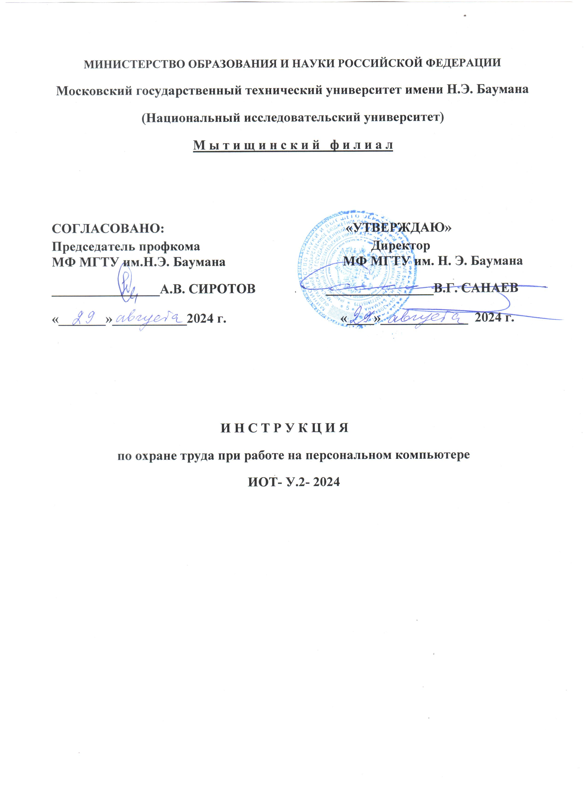

Настоящая инструкция по охране труда при работе на персональном компьютере, ноутбуке разработана в соответствии с Приказом Минтруда России от 29 октября 2021 года № 772н «Об утверждении основных требований к порядку разработки и содержанию правил и инструкций по охране труда», применяемым с 1 января 2023 года; Постановлениями Главного государственного санитарного врача Российской Федерации от 28 января 2021 года № 2 «Об утверждении СанПиН 1.2.3685-21 «Гигиенические нормативы и требования к обеспечению безопасности и (или) безвредности для человека факторов среды обитания» и от 2 декабря 2020 года № 40 «Об утверждении СП2.2.3670-20 «Санитарно-эпидемиологические требования к условиям труда», разделом Х Трудового кодекса Российской Федерации и иными нормативными правовыми актами по охране труда, с учетом технической документации производителей персональных компьютеров.

Данная инструкция по охране труда при работе на персональном компьютере (ПК) устанавливает требования охраны труда перед началом, во время и по окончании работы пользователя компьютера (ноутбука), требования охраны труда в аварийных ситуациях, определяет безопасные методы и приемы работы с ПК. Инструкция разработана в целях обеспечения безопасности труда и сохранения жизни и здоровья пользователя персонального компьютера.

1. Общие требования безопасности

1.1. К работе на персональном компьютере допускаются лица, не имеют каких-либо медицинских противопоказаний для работы на персональном компьютере;
прошедшие обучение безопасным методам труда, вводный инструктаж, первичный инструктаж на рабочем месте.
Сотрудник, осуществляющий выполнение работ на персональном компьютере, должен иметь I квалификационную группу допуска по электробезопасности.
1.2. При эксплуатации персонального компьютера на работника могут оказывать действие следующие опасные и вредные производственные факторы:
- повышенный уровень электромагнитных излучений;
- повышенный уровень статического электричества;
- пониженная ионизация воздуха;
- статические физические перегрузки;
- перенапряжение зрительных анализаторов

1.3. При работе на персональном компьютере, ноутбуке Работник обязан:
1.3.1. знать и соблюдать требования эксплуатационных документов организации изготовителя, используемого ПК.
1.3.2. соблюдать режим труда и отдыха, установленный законодательством, правилами внутреннего трудового распорядка, трудовую дисциплину, выполнять требования по охране труда, правила личной гигиены; проходить обязательные периодические (в течение трудовой деятельности) медицинские осмотры (обследования).
1.3.3. знать местонахождение аптечки первой медицинской помощи универсальной; сообщать непосредственному руководителю или иному уполномоченному должностному лицу о неисправности ПК и периферийных устройств (принтера, сканера, клавиатуры ПК, электрических компьютерных сетевых устройств, блока бесперебойного питания и других устройств) и иных неполадках, препятствующих выполнению работы, и не приступать к работе до их устранения;
1.3.4. немедленно сообщать непосредственному руководителю или иному уполномоченному должностному лицу о любой ситуации, угрожающей жизни или здоровью работающих и окружающих;
1.3.5. выполнять только ту работу, которая определена его должностной инструкцией.
1.3.6. содержать в чистоте рабочее место, соблюдать меры пожарной безопасности.
1.4. Рабочие места с компьютерами должны размещаться таким образом, чтобы расстояние от экрана одного видеомонитора до тыла другого было не менее 2,0 м, а расстояние между боковыми поверхностями видеомониторов - не менее 1,2 м.
1.5. Рабочие места с персональными компьютерами по отношению к световым проемам должны располагаться так, чтобы естественный свет падал сбоку, преимущественно слева.
1.6. Оконные проемы в помещениях, где используются персональные компьютеры, должны быть оборудованы регулируемыми устройствами типа: жалюзи, занавесей, внешних козырьков и др.
1.7. Рабочая мебель для пользователей компьютерной техникой должна отвечать следующим требованиям:
- высота рабочей поверхности стола должна регулироваться в пределах 680 - 800 мм; при отсутствии такой возможности высота рабочей поверхности стола должна составлять 725 мм;
- рабочий стол должен иметь пространство для ног высотой не менее 600 мм, глубиной на уровне колен не менее 450 мм и на уровне вытянутых ног не менее 650 мм;
- рабочий стул (кресло) должен быть подъемно - поворотным и регулируемым по высоте и углам наклона сиденья и спинки, а также - расстоянию спинки от переднего края сиденья;
- рабочее место должно быть оборудовано подставкой для ног, имеющей ширину не менее 300 мм, глубину не менее 400 мм, регулировку по высоте в пределах до 150 мм и по углу наклона опорной поверхности подставки до 20 градусов; поверхность подставки должна быть рифленой и иметь по переднему краю бортик высотой 10 мм;
- рабочее место с персональным компьютером должно быть оснащено легко перемещаемым пюпитром для документов.
- не загромождать рабочее место документацией, бумагой и любыми другими предметами.
-не загромождать выходы из помещения и подходы к первичным средствам пожаротушения.
1.8. Искусственное освещение в помещениях для эксплуатации ПЭВМ должно осуществляться системой общего равномерного освещения.
В производственных и административно-общественных помещениях, в случаях преимущественной работы с документами, следует применять системы комбинированного освещения (к общему освещению дополнительно устанавливаются светильники местного освещения, предназначенные для освещения зоны расположения документов).
1.9. Экран видеомонитора должен находиться от глаз пользователя на расстоянии 600 - 700 мм, но не ближе 500 мм с учетом размеров алфавитно-цифровых знаков и символов.
1.10. Для поддержания здорового микроклимата через каждые 2 ч работы с компьютером проветривать помещение.
1.11. Женщины со времени установления беременности и в период кормления грудью к выполнению всех видов работ, связанных с использованием компьютеров, не допускаются.
1.12. За невыполнение данной Инструкции виновные привлекаются к ответственности согласно правилам внутреннего трудового распорядка или взысканиям, определенным Трудовым Кодексом Российской Федерации.

2. Требования безопасности перед началом работы
2.1. Подготовить рабочее место.
2.2. Отрегулировать освещение на рабочем месте, убедиться в отсутствии бликов на экране.
2.3. Проверить правильность подключения оборудования к электросети:
- не допускать переплетения, скручивания, защемления кабелей
компьютера;
- проверить подключение клавиатуры, принтера, при этом их кабели
должны свободно и с запасом доставать до портов;
- кабели электропитания должны располагаться с тыльной стороны ПК;
- не устанавливать системный блок в закрытых объемах мебели;
- убедиться в отсутствии посторонних предметов на системном блоке
компьютера;
2.4. Проверить исправность проводов питания и отсутствие оголенных участков проводов.
2.5. Убедиться в наличии заземления системного блока, монитора и защитного экрана.
2.6. Протереть антистатической салфеткой поверхность экрана монитора и защитного экрана.
2.7. Проверить правильность установки стола, стула, подставки для ног, пюпитра, угла наклона экрана, положение клавиатуры, положение "мыши" на специальном коврике, при необходимости произвести регулировку рабочего стола и кресла, а также расположение элементов компьютера в соответствии с требованиями эргономики и в целях исключения неудобных поз и длительных напряжений тела.

3. Требования безопасности во время работы

3.1. Работнику при работе на ПК запрещается:

- прикасаться к задней панели системного блока (процессора) при включенном питании;
- переключать разъемы интерфейсных кабелей периферийных устройств при включенном питании;
- допускать попадание влаги на поверхность системного блока (процессора), монитора, рабочую поверхность клавиатуры, дисководов, принтеров и других устройств;
- производить самостоятельное вскрытие и ремонт оборудования;
- работать на компьютере при снятых кожухах;
- закрывать вентиляционные отверстия персонального компьютера и
ноутбука;
- открывать и производить чистку персонального компьютера при
включенном электропитании;
- размещать на персональном компьютере, мониторе какие-либо вещи,
предметы;
- перемещать включенный в электрическую сеть компьютер;
-прикасаться к оголенным или с поврежденной изоляцией шнурам
питания;

